– Presseinformation der Controlware GmbH –

Controlware OT/ICS-ExperTalk@Lunch:
Zwischen KI, digitaler Souveränität und Fachkräftemangel

Dietzenbach, 30. Juni 2026 – Mit der diesjährigen Veranstaltungsreihe OT/ICS-ExperTalk@Lunch hat Controlware Fach- und Führungskräfte aus Energiewirtschaft, Industrie und kritischen Infrastrukturen zusammengebracht, um aktuelle Herausforderungen im Betrieb von OT- und ICS-Umgebungen zu diskutieren. Im Mittelpunkt standen der offene Erfahrungsaustausch und konkrete Praxisfragen aus dem Betriebsalltag.
Der Austausch machte deutlich, dass sich die Anforderungen im Betrieb kritischer Infrastrukturen und industrieller Anlagen spürbar verändern. Neben steigenden Cyberrisiken, wachsenden regulatorischen Vorgaben und der zunehmenden Vernetzung technischer Systeme beschäftigen viele Betreiber vor allem Themen wie den Einsatz von Künstlicher Intelligenz, die Verfügbarkeit qualifizierter Fachkräfte sowie die Wahrung digitaler Souveränität.
Intensiv diskutiert wurde unter anderem die praktische Nutzung von KI im Unternehmensalltag. Dabei standen weniger technologische Grundsatzfragen als vielmehr konkrete Herausforderungen im Vordergrund: Wie lässt sich eine verlässliche und aktuelle Datenbasis schaffen? Wie können technische Dokumentationen aktuell gehalten werden? Welche Informationen dürfen sensible OT-Umgebungen verlassen? Und wie gelingt es, KI-Anwendungen dauerhaft in bestehende Prozesse zu integrieren und über einzelne Pilotprojekte hinaus nutzbar zu machen? Ein Beispiel hierfür ist das KI-Cockpit für OT-Umgebungen: Es macht vorhandenes Betriebswissen, technische Dokumentationen und betriebsrelevante Informationen über eine lokale KI-Anwendung kontextbezogen nutzbar.
Gleichzeitig zeigte sich, dass viele Unternehmen die Vorteile cloudbasierter Ansätze mit den Anforderungen an Datenschutz, Verfügbarkeit und digitale Souveränität in Einklang bringen müssen. Insbesondere in kritischen Infrastrukturen steigt die Nachfrage nach Lösungen, die sensible Daten lokal verarbeiten und den Betreibern die volle Kontrolle über ihre Informationen ermöglichen.
Ein weiteres Schwerpunktthema war die Sicherung von Know-how im Betrieb. Vor dem Hintergrund des altersbedingten Ausscheidens vieler erfahrener Fachkräfte beschäftigt zahlreiche Unternehmen die Frage, wie vorhandenes Wissen dokumentiert, verfügbar gemacht und an nachfolgende Generationen weitergegeben werden kann. Die Teilnehmer bewerteten diesen Aspekt vielfach als eine der zentralen Herausforderungen der kommenden Jahre. Gleichzeitig steigen die Anforderungen im laufenden Betrieb kontinuierlich. Der modulare OT-Leitstand ermöglicht den bedarfsgerechten Zugriff auf zusätzliche OT-, IT- und Security-Expertise bei Störungen, Änderungen und sicherheitsrelevanten Ereignissen. Dadurch lassen sich interne Betriebsteams gezielt entlasten und im Alltag unterstützen.
Darüber hinaus standen Praxisbeispiele aus bereits umgesetzten Projekten im Fokus. Die Teilnehmer nutzten die Gelegenheit, konkrete Fragestellungen aus ihren eigenen Betriebsumgebungen einzubringen und Erfahrungen mit Experten sowie anderen Betreibern auszutauschen. Auf großes Interesse stieß dabei auch die SensorFu-Technologie. Sie überprüft kontinuierlich, ob die vorgesehene Trennung eines OT-Netzwerks vom Internet (Status „Air Gapped“) tatsächlich eingehalten wird, und warnt automatisch, wenn beispielsweise durch Fehlkonfigurationen ungewollte Verbindungen entstehen könnten.
„Die Gespräche haben gezeigt, dass Betreiber heute vor sehr ähnlichen Herausforderungen stehen“, erklärt Matthias Knauth, Senior Consultant OT/ICS bei Controlware. „Neben Cyberrisiken und steigender Komplexität rücken vor allem Fragen rund um den Einsatz von KI und die digitale Souveränität zunehmend in den Fokus. Gleichzeitig wächst das Interesse an konkreten Erfahrungen aus vergleichbaren Projekten und daran, wie sich zusätzliches Expertenwissen bedarfsgerecht einbinden lässt, um zunehmende Anforderungen im laufenden Betrieb zu bewältigen.“

Bildmaterial

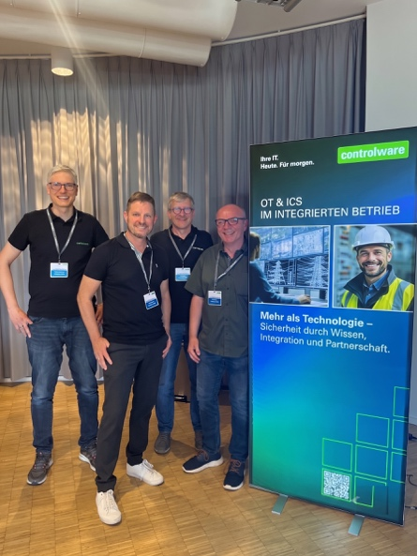

Referenten der Controlware GmbH beim OT/ICS ExperTalk@Lunch 2026 (v.l.n.r.) Mathias Knauth, Martin Klug, Claus Schneeberger, Peter Hoods

Bildquelle: Controlware GmbH

Über Controlware GmbH
Mehr als Technologie – Sicherheit durch Wissen, Integration und Partnerschaft.
Die Controlware GmbH gehört zu den führenden IT-Dienstleistern und Managed Service Providern in Deutschland. Das Unternehmen ist Teil der Controlware Gruppe mit über 1.000 Mitarbeitenden und einem Umsatz von nahezu 500 Millionen Euro. Seit der Gründung im Jahr 1980 unterstützt Controlware mittelständische und große Unternehmen sowie Behörden und öffentliche Einrichtungen bei der Planung, Umsetzung und dem Betrieb moderner IT- und OT-Infrastrukturen. Besonders hervorzuheben sind hier die Betreiber kritischer Infrastrukturen.
Das Leistungsportfolio umfasst Lösungen und Services in den Bereichen Network Solutions, Information Security, Data Center & Cloud, Collaboration, IT-Managementund Managed Services. Im Umfeld industrieller und kritischer Infrastrukturen verbindet Controlware technische Lösungen mit integrierter OT-, IT- und Security-Expertise. Dazu zählen unter anderem OT-/ICS-Sicherheitskonzepte, OT-Leitstände, sichere Fernzugriffe, Monitoring, Cyber Defense Services sowie Unterstützung bei regulatorischen Anforderungen und dem sicheren Betrieb komplexer OT- und IT-Umgebungen.

Controlware bietet sowohl gezielte Betriebsunterstützung als auch vollständig verantwortete Managed Services für Cloud-basierte und On-Premises gehostete Netzwerk-, Security- und Data Center-Umgebungen. Ergänzend stehen Cyber Defense Services zur Verfügung. Neben einem Vertriebs- und Servicenetz mit 14 nach ISO 9001 zertifizierten Standorten in der DACH-Region unterhält das Unternehmen internationale Partnerschaften. Das eigene Customer Service Center ist nach ISO 27001 zertifiziert. Seit vielen Jahren arbeitet Controlware eng mit führenden Herstellern und innovativen Technologiepartnern zusammen und ist bei diesen auf höchstem Qualifizierungsniveau zertifiziert. Ein besonderer Schwerpunkt liegt auf der Förderung des Nachwuchses. Controlware kooperiert mit führenden Hochschulen und betreut kontinuierlich rund 50 Auszubildende und Studierende als Investition in die Kompetenz von morgen.

Pressekontakt Controlware:  Stefanie Zender | Agenturkontakt:  Sabine Rieth
Controlware GmbH | RiethMarketing
Tel.: +49 6074 858-246 | Tel.: +49 160 90 25 69 69
E-Mail: stefanie.zender@controlware.de | E-Mail: sabine@riethmarketing.com
www.controlware.de | www.riethmarketing.com

